社会实践拍摄视频补充通知
为包含社会实践学习质量，对视频拍摄部分进行补充说明，具体要求如下：
- 各位党员需要佩戴党徽，非党员同志佩戴校徽。（胸前左边）
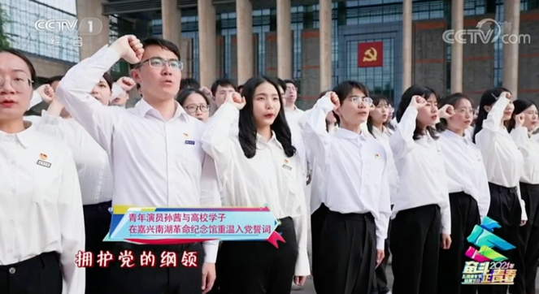
- 统一着装：浅色上衣+深色裤子（推荐着白衬衫+黑裤子，参考图1）
图1
- 视频内容包括：
- 简单介绍，介绍个人，实践地，实践学习内容简介等
- 详细介绍实践学习内容，包括精神内涵，在现在的传承与弘扬等
- 学习心得感悟，对自己新时代浙医学子的青年认识和未来努力决心
- 寻访地的自然景观和人文景观
- 采访党员或者医生时，可以征得对方同意后录制采访视频
- 邀请浙大医学院校友，对即将到来的110周年院庆送上祝福
- 视频格式:横屏拍摄，要求MP4格式，图像尺寸为标准16:9，分辨率不小于1920x1080px，要求声音清楚，画面清晰，光线明亮。
- 无需制作成完整视频，将所有拍摄素材打包汇总即可。尽可能多拍摄，在保证质量要求的多提供材料。
- 具体拍摄可参考《青年大学习》以及群文件视频。

参考构图：
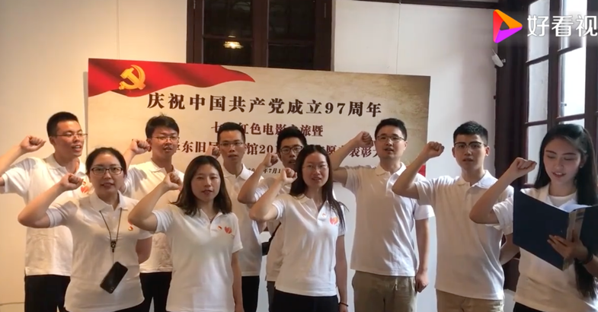
- 正面拍摄（参考图2）
图2
- 侧面拍摄（有党旗，参考图3-5）
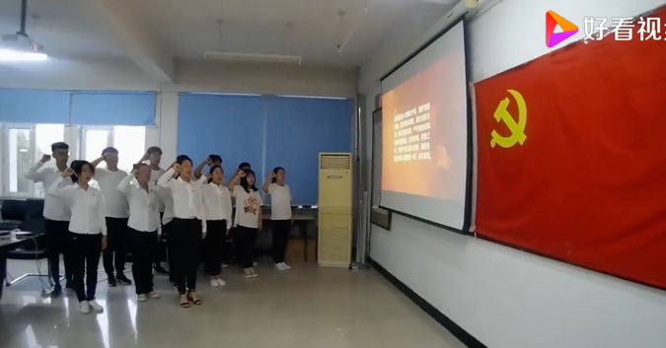
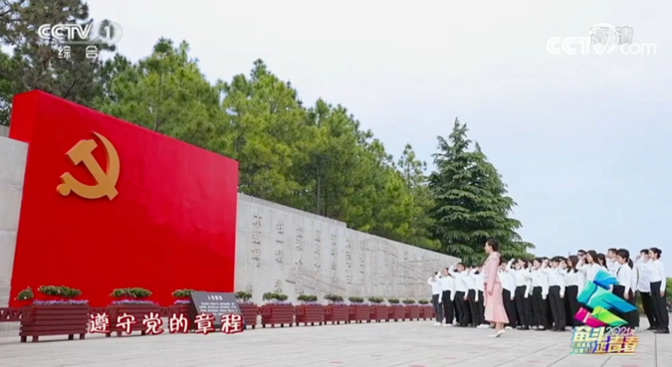
图3
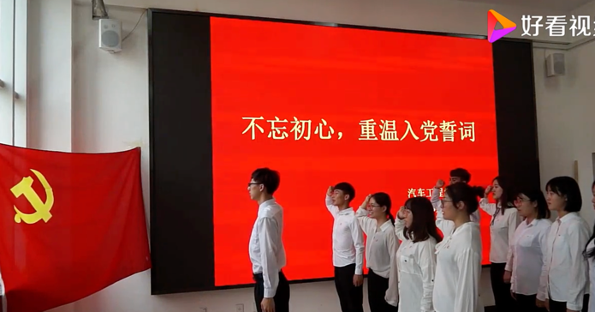
图4
图5

